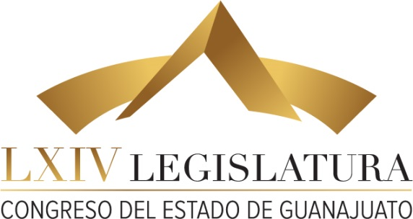
Poder Legislativo
Sexagésima Cuarta Legislatura
Congreso del Estado de Guanajuato
Primer año de ejercicio constitucional
Comisión de Desarrollo Económico y Social
Presidencia del Diputado Miguel Ángel Salim Alle

- Orden del Día -

31 de octubre de 2018

- Lectura y, en su caso, aprobación del orden del día.

- Lectura y, en su caso, aprobación de la minuta número uno levantada con motivo de la reunión realizada el 9 de octubre del año en curso.

- Seguimiento de los pendientes legislativos de la Comisión de Desarrollo Económico y Social de la Sexagésima Tercera Legislatura.

- Propuesta formulada por la Presidencia a efecto de sesionar en día y hora determinada y, en su caso, acuerdos respectivos.

- Asuntos generales.

